TÀI LIỆU GIỚI THIỆU SẢN PHẨM

QUẢN LÝ ĐẤU GIÁ

Version 2.1

Mở đầu

- Phần mềm Quản lý đấu giá được xây dựng và phát triển dựa trên nhu cầu quản lý đấu giá tại các Công ty chứng khoán.
- Phần mềm đáp ứng đầy đủ các nghiệp vụ về đấu giá hiện nay
- Phần mềm đã được triển khai áp dụng tại một số công ty chứng khoán
- Liên hệ :
  - Ông Nguyễn Danh Tú
  - Điện thoại : 0904 257 115
  - Email : tu_nguyendanh@yahoo.com

Quy trình nghiệp vụ khi có phần mềm được mô tả như sau :
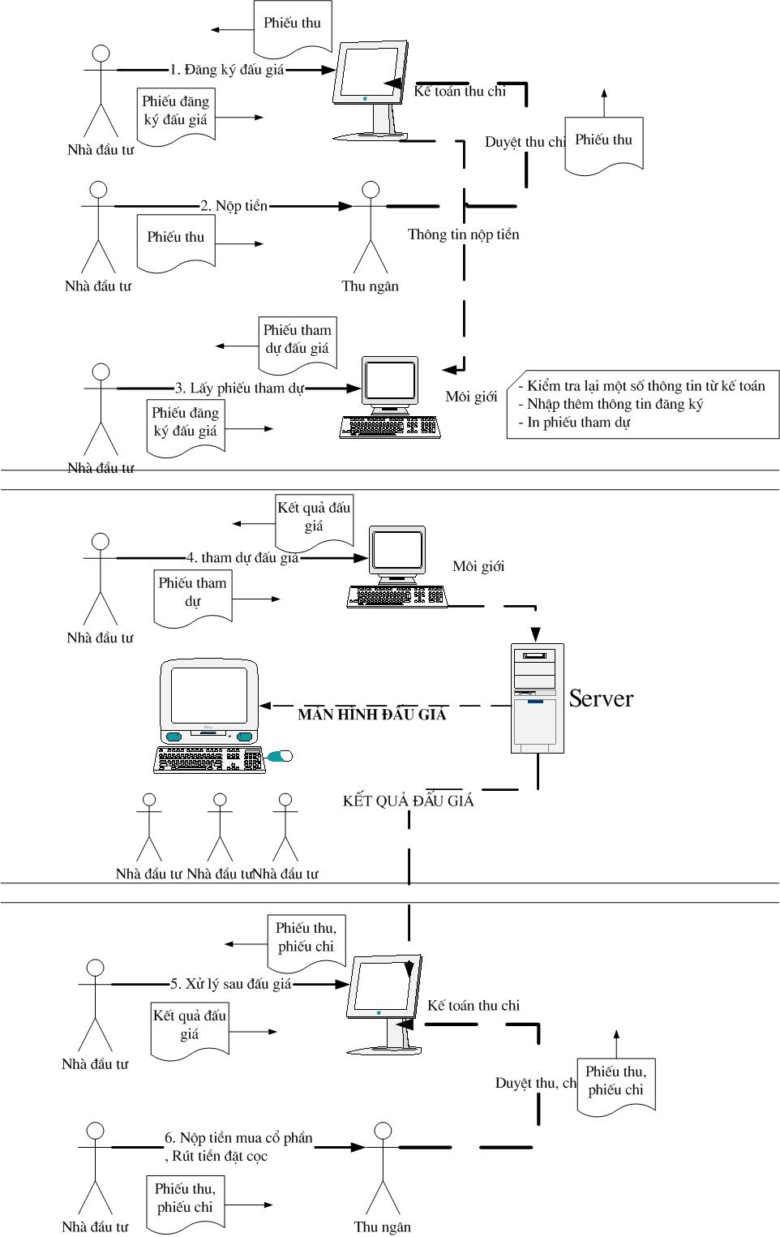

Phần mềm bao gồm các tính năng chính sau
- Quản lý lần đấu giá
- Quản lý nộp tiền đặt cọc
- Quản lý đăng ký mua cổ phần
- Quản lý nhập lệnh tham dự đấu giá
- Hiển thị đấu giá/ Hiển thị kết quả đấu giá
- Xử lý sau đấu giá
- Quản lý trả tiền đặt cọc
- Quản lý nộp tiền mua cổ phần
- Tích hợp nhận dữ liệu và kết xuất báo cáo khi làm đại lý đấu giá
- Quản trị người dùng
- Import/Export dữ liệu
- Các báo cáo phục vụ quản lý

Chi tiết các chức năng như sau:
- Quản lý lần đấu giá
Các thông tin chính được quản lý:
  - Tên đợt đấu giá
  - Loại cổ phần ( phổ thông, ưu đãi,..)
  - Số lượng dự kiến, Mệnh giá, Giá khởi điểm
  - Thời điểm đấu giá, Thời gian đăng ký, Thời gian kết toán
  - Số lượng mức giá, bước giá, bước khối lượng
  - Tài khoản đấu giá tại Công ty
  - Số lượng tối thiểu, số lượng tối đa của từng nhóm
  - Địa điểm tổ chức đấu giá, địa điểm nhận lại tiền, …..

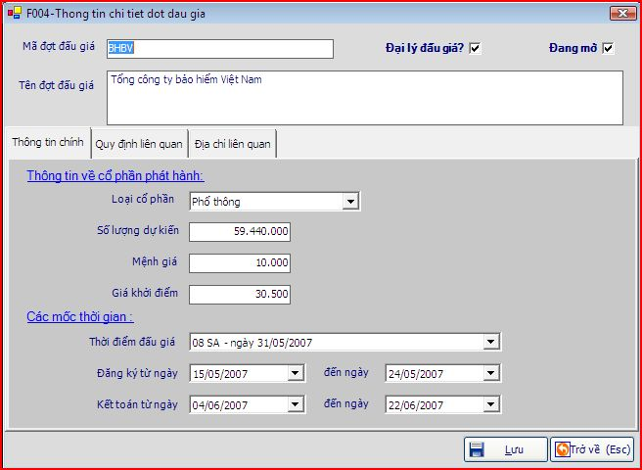
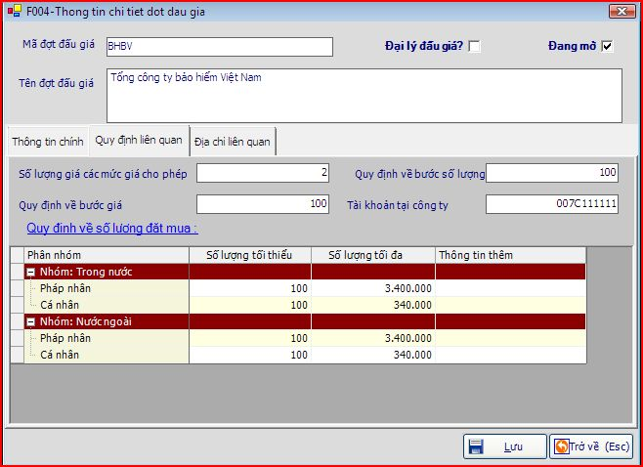

- Quản lý nộp tiền đặt cọc
Các thông tin chính được quản lý
- Tên đợt đấu giá
- Thông tin về nhà đầu tư (CMTND, ngày cấp, nơi cấp, họ tên, địa chỉ, số tài khoản ngân hàng, số tài khoản tại công ty, ….)
- Ngày nộp
- Số lượng đăng ký, tỷ lệ phí, số tiền đặt cọc…
- Thông tin người nộp tiền (tên, địa chỉ)
- In phiếu thu
- Duyệt nộp tiền

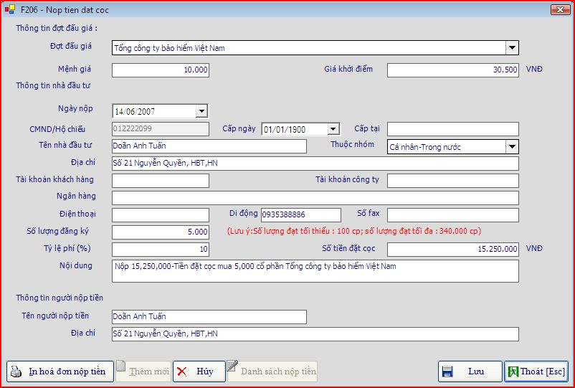

- Quản lý đăng ký mua cổ phần
Các thông tin chính được quản lý :
- Số đăng ký (Có thể được tự sinh)
- Ngày đăng ký
- Thông tin về nhà đầu tư (kết xuất từ kế toán)
- Thông tin về người đại diện (họ tên, địa chỉ, số điện thoại liên hệ, …)
- Số lượng đăng ký mua
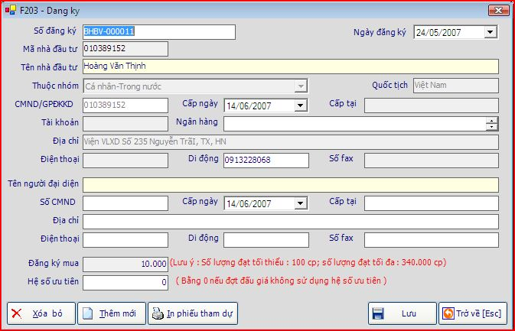

- Quản lý nhập lệnh tham dự đấu giá
Các thông tin chính được quản lý :
- Số phiếu tham dự
- Thông tin về lần đấu giá (Số cổ phiếu phát hành, bước giá …)
- Thông tin của nhà đầu tư tham gia
- Số lượng và các bước giá đặt (có kiểm tra theo đợt đấu giá)

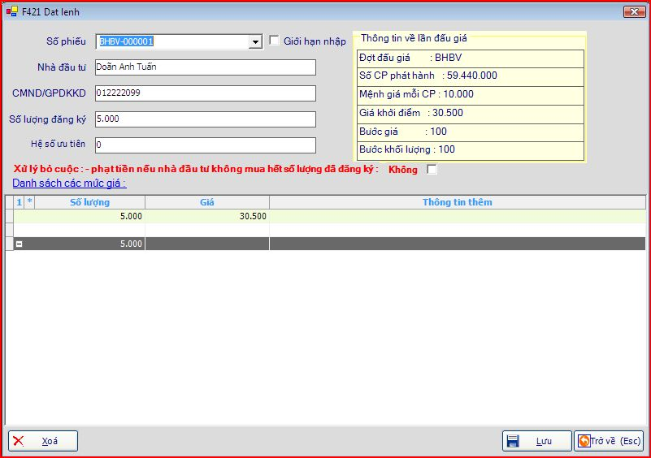
- Hiển thị đấu giá/ Hiển thị kết quả đấu giá
Các thông tin chính được quản lý :
- Các thông tin về đợt đấu giá sẽ được cập nhật liên tục
- Bảng sẽ hiện thông tin trúng của nhà đầu tư theo từng bước giá đặt
- Thông tin tổng hợp kết quả đấu giá cũng sẽ được cập liên tục (Tổng số cổ phần chào bán, tổng số cổ phần được mua …)

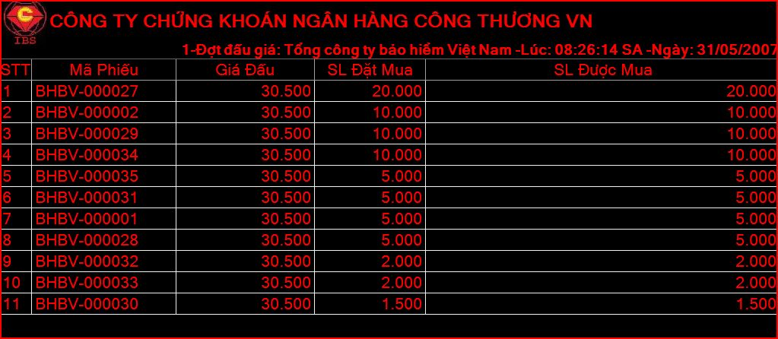

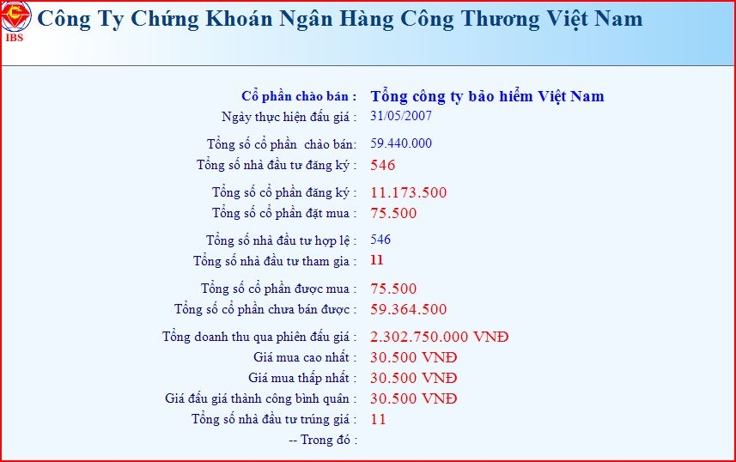
- Quản lý trả tiền đặt cọc
Các thông tin chính được quản lý :
- Thông tin về đợt đấu giá (Tên, mệnh giá, giá khởi điểm …)
- Thông tin chi tiết về nhà đầu tư được trả tiền đặt cọc
- In phiếu chi

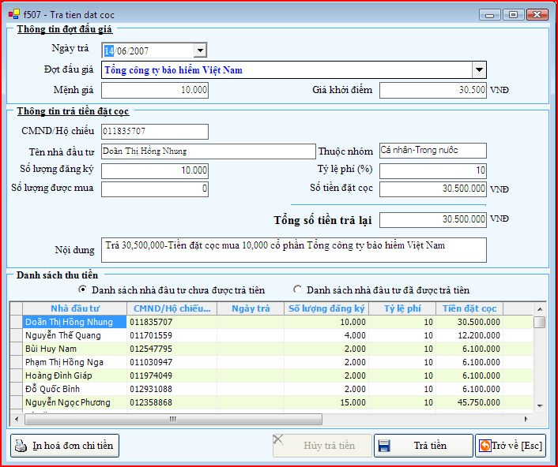
- Quản lý nộp tiền mua cổ phần
Các thông tin chính được quản lý :
- Thông tin chi tiết của nhà đầu tư nộp tiền mua cổ phần
- Thông tin chi tiết về số lượng đăng ký, số lượng được mua, số lượng từ chối, tổng số tiền mua cổ phần, tổng sổ tiền phải nộp , tổng số tiền phạt, …
- In phiếu thu tiền
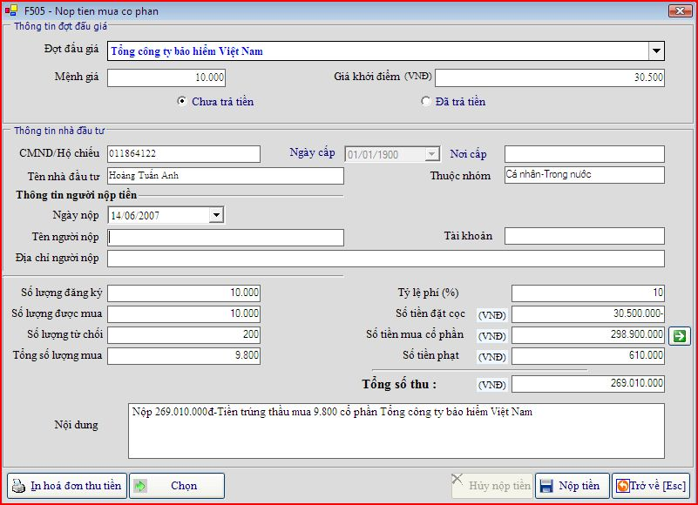

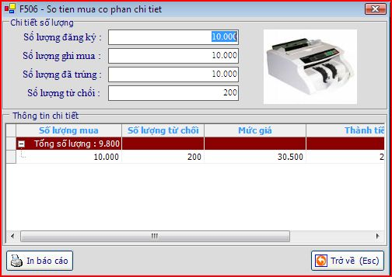

- Tích hợp nhận dữ liệu và kết xuất báo cáo khi làm đại lý đấu giá
Chức năng này bao gồm cả bộ giải pháp để tích hợp khi làm đại lý với trung tâm. Trong đó bao gồm:
  - Nhập dữ liệu từ excel vào chương trình
  - Quản lý trả tiền nộp tiền
  - Quản lý nộp tiền mua cổ phần
  - In danh sách nhà đầu tư sở hữu chứng khoán/ danh sách nhà đầu tư từ chối mua cổ phần theo yêu cầu của trung tâm

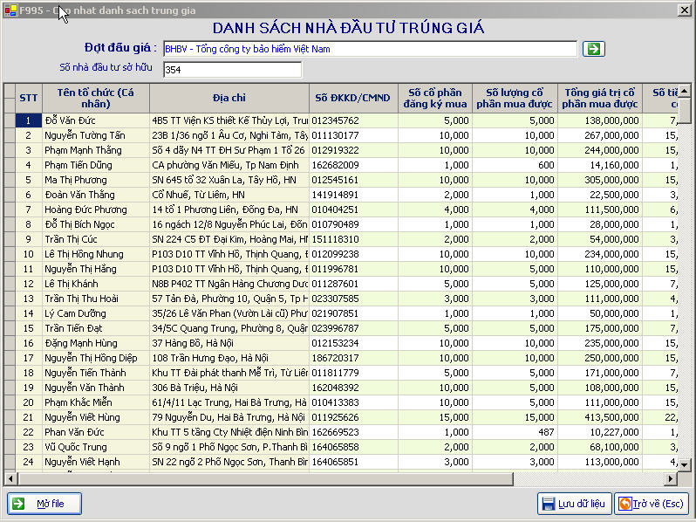
- Quản trị người dùng
Các thông tin chính được quản lý :
- Tên truy cập
- Mật khẩu
- Trạng thái
- Quyền Admin
- Danh sách các quyền

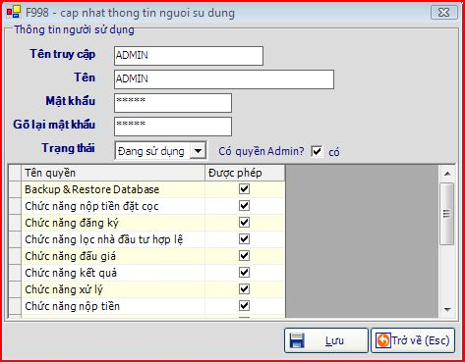

- Import/Export dữ liệu
Chức năng này cho phép người dùng export và import dữ liệu ra để lưu trữ cũng như tái sử dụng, hay để đem đi đấu giá ở các tỉnh ngoài.

- Các báo cáo
Kết quả đấu giá chi tiết

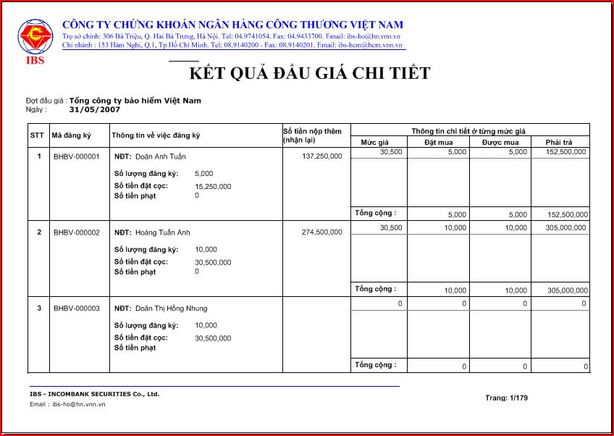

Danh sách những nhà đầu tư tham gia

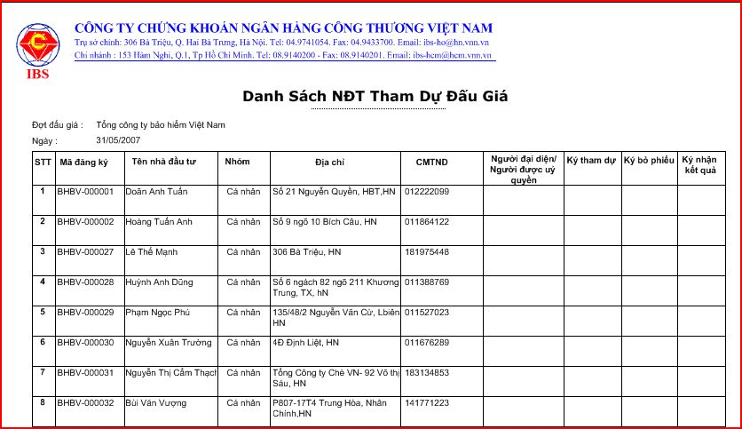
Báo cáo tổng hợp kết quả đấu giá

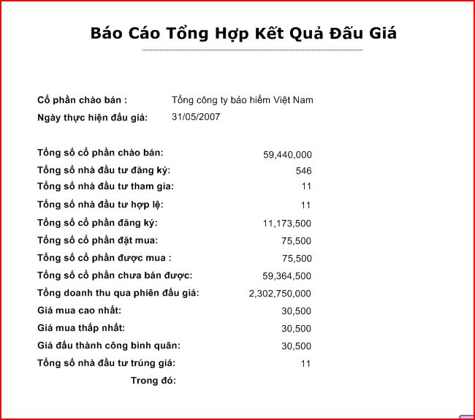

Danh sách nhà đầu tư đăng ký hợp lệ

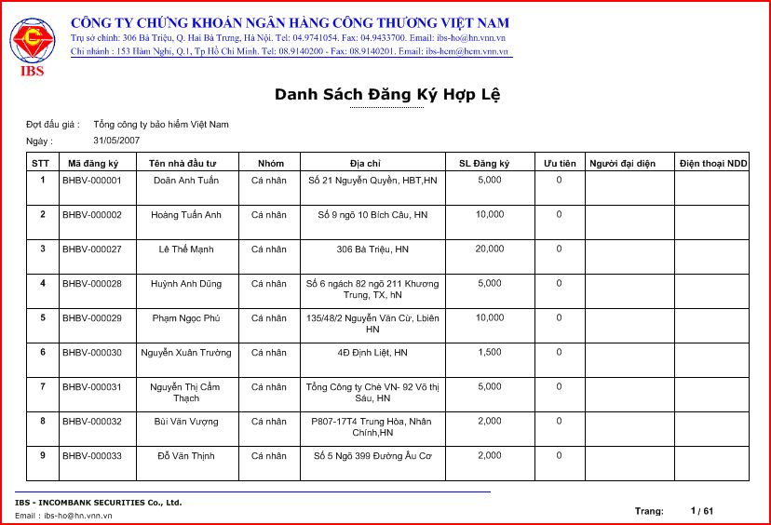

Thông báo kết quả đấu giá

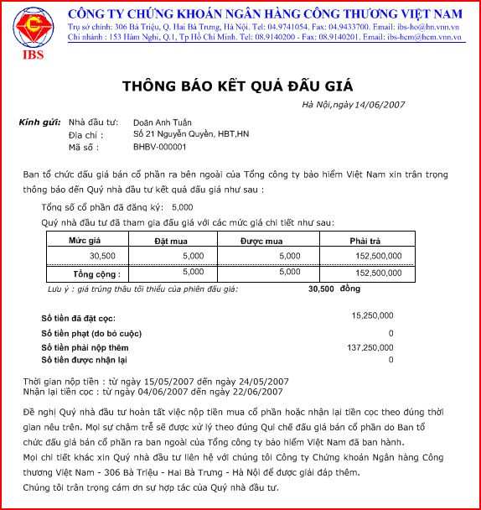
Danh sách nhà đầu tư tham gia đấu giá

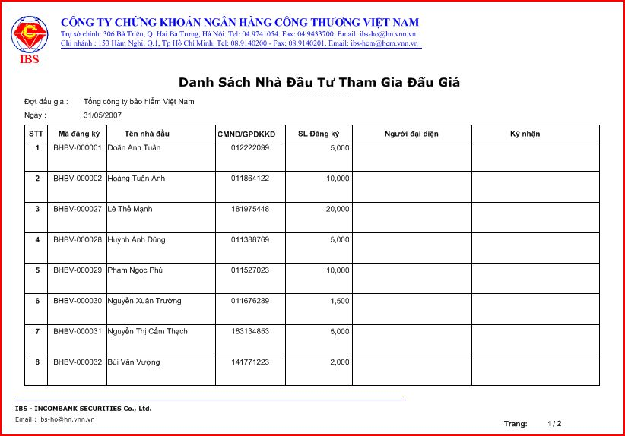

Danh sách liên hệ những nhà đầu tư trúng giá
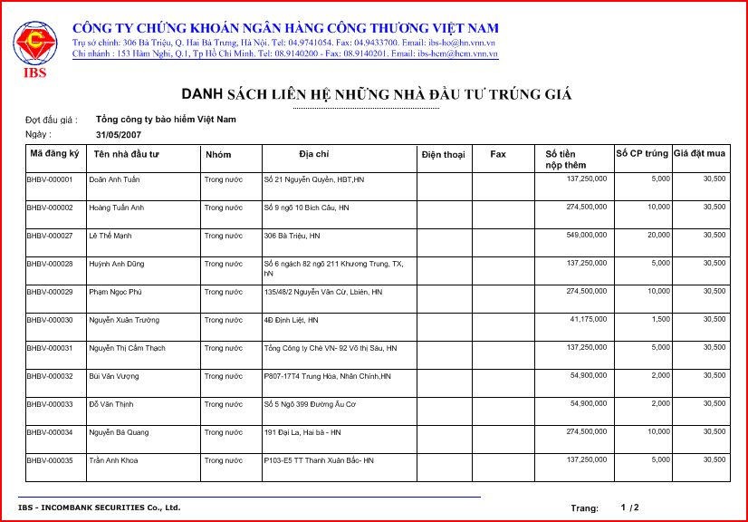

Kết quả đấu giá
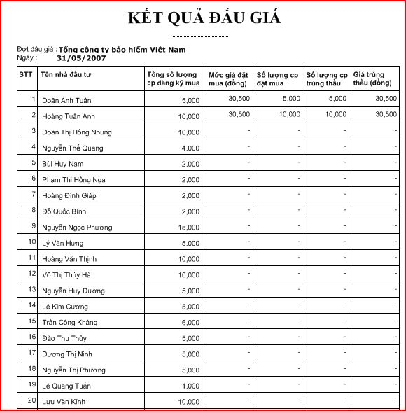

Báo cáo danh sách nhà đầu tư nộp tiền đặt cọc đấu giá

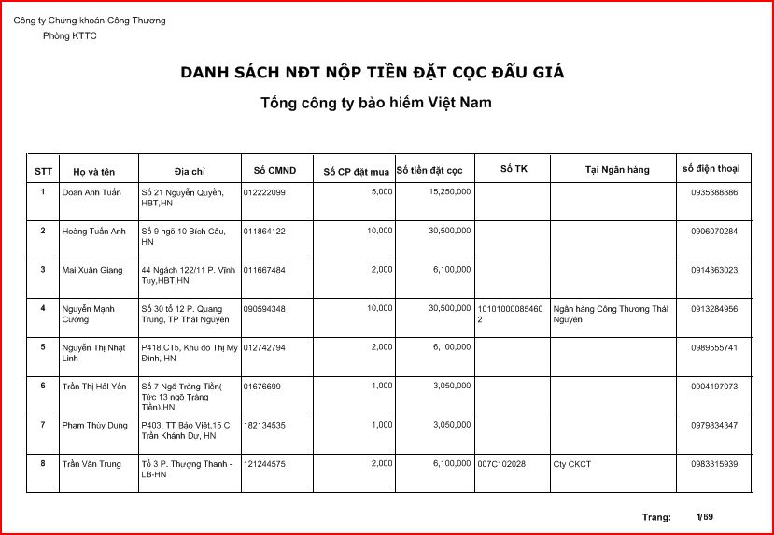
Kết quả đấu giá bán cổ phần chi tiết theo đại lý

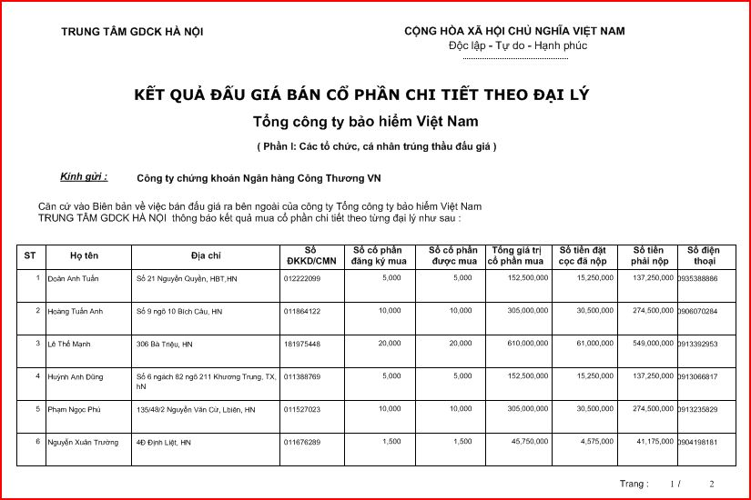
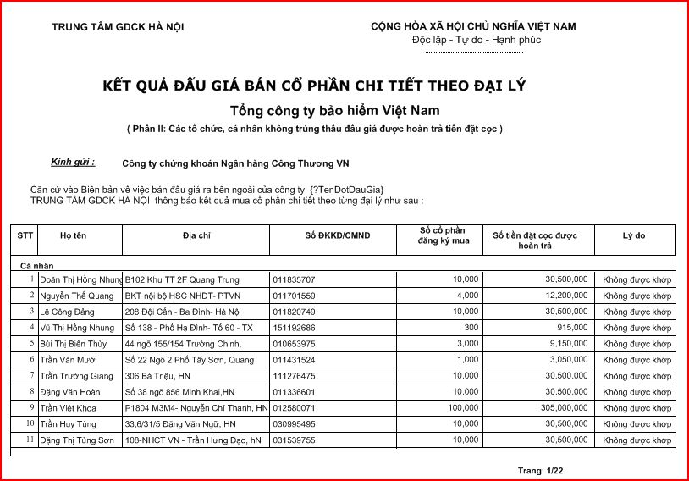

Danh sách nhà đầu tư sở hữu chứng khoán (xuất ra excel)

